本周完成内容（必填）

下载并安装JDK环境、IDEA、mysql、和Navicat

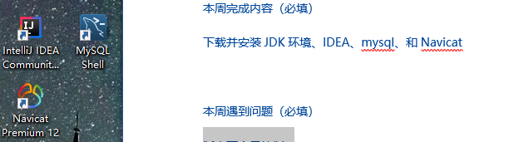



本周遇到问题（必填）

版本不容易控制，系统注册表不好填，下载太慢

下周计划（必填）

下周学习java语法和git的使用

作品链接

<https://github.com/leonodelee/wuan_java-weekly>